信息安全实验（外教课 HDU IS Labs）
Work1 安全 REST API 开发与 CVE 复现

姓 名：张杰翔
学 号：23320317
日 期：2026-10-20

目录
一、现象截屏
1.1 Shellshock 复现攻防对照截图
1.2 API 测试与 CI 流水线验证说明
二、差异分析
2.1 victim.cgi 与 safe.cgi 行为对比
2.2 CVE-2014-6271 成因分析
2.3 修复原理
三、个人贡献
四、心得与踩坑经验

一、现象截屏

1.1 Shellshock 复现攻防对照截图
下图展示了 CVE-2014-6271（Shellshock）复现的攻防对照结果：左侧为漏洞版 victim.cgi 在恶意 User-Agent 下的命令执行输出，右侧为修复版 safe.cgi 对同一 payload 的正常响应。
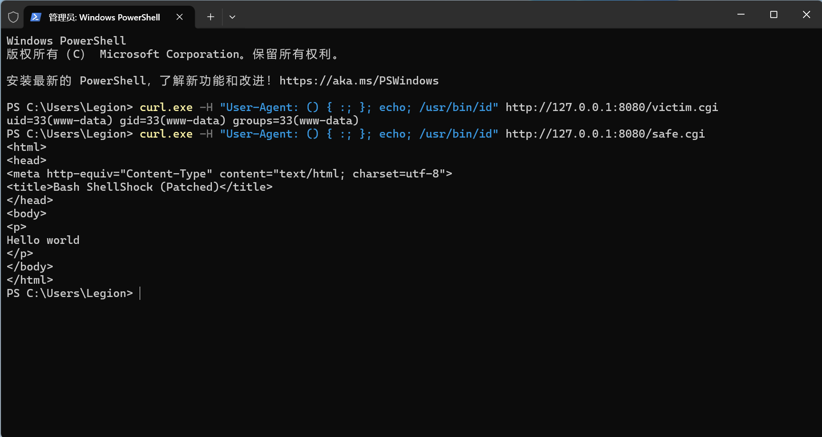
图 1 Shellshock 复现攻防对照（victim.cgi vs safe.cgi）

1.2 API 测试与 CI 流水线验证说明
除漏洞复现外，本实验的 API 功能与 CI 流水线均通过验证：
• 接口功能：登录后携带 JWT 访问 GET /api/data 返回 HTTP 200 与受保护数据；未携带 Token 访问返回 401，鉴权生效。
• JWT 鉴权验证：使用 curl.exe 分别验证登录签发 Token、携带 Token 访问受保护接口、无 Token 被拒绝三类场景，结果符合预期。
• CI 流水线：GitHub Actions 中 bandit（SAST）与 Dependency-Check（SCA）均通过，未发现严重漏洞，流水线运行成功。

二、差异分析

2.1 victim.cgi 与 safe.cgi 行为对比
在同一攻击载荷（恶意 User-Agent：() { :; }; echo; /usr/bin/id）下，两个脚本表现出完全不同的行为：
解释器 | 未打补丁 bash 4.3.0（/usr/local/bash-4.3.0/bin/bash） | 已打补丁 bash（/bin/bash） | 核心差异：Bash 版本
响应状态 | HTTP 200，body 为 uid=33(www-data) gid=33(www-data) groups=33(www-data) | HTTP 200，正常 HTML 页面（Hello world） | 漏洞版命令被注入执行
命令输出 | 有（/usr/bin/id 执行结果） | 无 | 补丁成功阻断命令执行

结论：未打补丁的 Bash 在解析以 () { 开头的环境变量时，会将后续命令当作函数体的一部分解析并执行；已打补丁的 Bash 对这类环境变量进行校验，不再执行函数体后的命令。

2.2 CVE-2014-6271 成因分析
CVE-2014-6271（Shellshock）影响 Bash 1.14~4.3 未打补丁版本，其成因可拆解为两层：
① Bash 的函数导入缺陷：Bash 在导入以 () { 开头的环境变量时，会把它当作函数定义解析，并在函数体解析结束后继续执行 ; 之后的命令，从而形成命令注入。
② CGI 的环境变量传递链：Apache CGI 机制会将 HTTP 请求头（如 User-Agent）注入为环境变量 HTTP_USER_AGENT 并传给 CGI 脚本的解释器。攻击者只需在请求头中放入恶意载荷，即可让 Bash 执行任意命令，实现远程代码执行（RCE）。

2.3 修复原理
本实验的修复与通用防护建议对应如下：
• 升级 Bash：升级至修复版本（>=4.3-29 或 4.4+），官方补丁修复了环境变量函数定义解析的缺陷，这是最直接的根治手段。
• 避免不可信环境变量导入：不让外部可控数据（如 HTTP 头）直接进入环境变量并传递给 Bash 解释器。
• 加固 CGI 环境：限制可注入的 HTTP 头数量，或改用安全解释器执行 CGI 脚本。
• 部署 WAF/IDS：在网络层拦截包含 () { 特征的请求，阻断利用尝试。
本实验中 safe.cgi 通过将 shebang 指向已打补丁的 /bin/bash，使同一攻击载荷无法再执行命令，直接验证了升级 Bash 这一修复方案的有效性。

三、个人贡献
本实验全部环节均由本人独立完成，主要贡献如下：
• 安全 API 开发：从零搭建基于 FastAPI 的安全 REST API，实现 JWT 认证（PyJWT HS256）、bcrypt 密码哈希存储、参数化查询防 SQL 注入，以及登录、数据获取、个人资料三个接口。
• 仓库与 CI/CD：创建 GitHub 仓库，编写 GitHub Actions 流水线，集成 bandit（SAST）与 Dependency-Check（SCA）自动化安全扫描，流水线全部通过。
• CVE 复现与修复：基于 vulhub 靶场（vulhub/bash:4.3.0-with-httpd）复现 CVE-2014-6271 Shellshock 命令注入，构造恶意 User-Agent 实现 RCE；编写修复脚本 safe.cgi 并完成攻防对照验证，整理为修复报告（见 fix/CVE-2014-6271-Shellshock-修复报告.md）。

四、心得与踩坑经验
实验过程中遇到并解决了以下典型问题，收获如下：
• PyJWT 的 sub 必须为字符串：签发 JWT 时若将 sub 声明为整数会触发校验错误，需显式转为字符串（如 str(user_id)），否则运行时报错。
• bandit 误报处理：bandit 对部分代码（如日志或临时文件写入）会报低危告警，直接导致流水线失败；需在流水线命令中加 --exit-zero 或将误报加入白名单，保证流水线通过。
• CRLF 破坏 shebang：原始靶场脚本为 CRLF 行尾，shebang 路径末尾附带 \r 导致解释器路径失效、exec 失败返回 HTTP 500；转换为 LF 行尾后恢复正常。该问题也提醒了跨平台文件编码对安全实验环境的实际影响。
通过本实验，我完整走通了从安全编码、自动化扫描到真实漏洞复现与修复的安全开发闭环，对 OWASP 常见风险与 CVE 分析流程有了更深入的理解。

